Antwort 2a

|  |  |  |
| --- | --- | --- |
|  | Bundesländer | Deutscher Durchschnitt |
| Hamburg | 14,6 | 3,3 |
| Berlin | 8,7 | 3,3 |
| Rheinland-Pfalz | 5,4 | 3,3 |
| Baden-Württemberg | 4,9 | 3,3 |
| Bayern | 4,6 | 3,3 |
| Nordrhein-Westfalen | 4,3 | 3,3 |
| Bremen | 3,7 | 3,3 |
| Hessen | 3,3 | 3,3 |
| Niedersachsen | 3,0 | 3,3 |
| Schleswig-Holstein | 2,6 | 3,3 |
| Saarland | 2,5 | 3,3 |
| Thüringen | 2,2 | 3,3 |
| Sachsen | 2,0 | 3,3 |
| Brandenburg | 1,7 | 3,3 |
| Sachsen-Anhalt | 1,4 | 3,3 |
| Mecklenburg-Vorpommern | 1,3 | 3,3 |

Neuere Daten liegen noch nicht vor.

Antwort 2b

<http://www.statistik-bw.de/Landwirtschaft/Indikatoren/AS_arbeitseinsatz.asp> (2014-05-07)

**Arbeitskräftebesatz in der Landwirtschaft**

**Aussage**

Die Kenngröße ist ein Maß für Produktivitätsfortschritte in der Landwirtschaft.

**Ergebnisse**

Gerade in Baden-Württemberg mit seinen eher kleinflächigen Betriebsstrukturen waren und sind immer noch die Familienarbeitskräfte das Rückgrat der Landwirtschaft. Doch der Strukturwandel in der Landwirtschaft macht auch vor den Arbeitskräften nicht halt. So waren 1979 noch 327 900 Personen in der Landwirtschaft tätig. Im Rahmen der Agrarstrukturerhebung 2013 wurden nur noch insgesamt 181 600 landwirtschaftliche Arbeitskräfte ermittelt. Diese Angabe ist jedoch mit den Vorjahren aufgrund einer neuen, höheren Erfassungsgrenze ab 2010 nur eingeschränkt vergleichbar. Nach wie vor gilt aber, dass, gemessen am Arbeitsvolumen, der Arbeitseinsatz zu knapp zwei Dritteln (63 %) von Familienarbeitskräften erbracht wird.

Der Arbeitskräfteeinsatz hat sich von 1981 bis 2013 von 10,4 auf 4,7 Arbeitskräfteeinheiten (AKE) je 100 Hektar landwirtschaftlich genutzte Fläche mehr als halbiert.

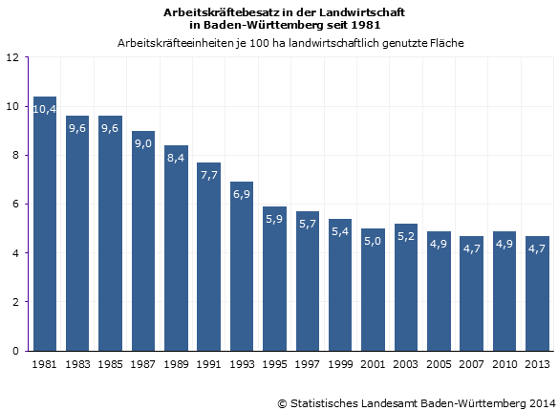

| **Arbeitseinsatz in den landwirtschaftlichen Betrieben in Baden-Württemberg seit 1981** | | | | |
| --- | --- | --- | --- | --- |
| **Jahr** | **Zahl der Betriebe** | **Arbeitskräfteeinheit (AKE)** | | |
| **insgesamt** | **Durchschnitt** | |
| **je Betrieb** | **je 100 ha LF1)** |
| **1.000** | **1.000 AKE** | **AKE** | |
| 1) Landwirtschaftlich genutzte Fläche.  Anmerkung: Überwiegend Repräsentativergebnisse. Angaben jeweils auf volle Hundert gerundet. Durch Anhebungen der Erfassungsgrenze sowie methodische Änderungen sind die Angaben ab 2010 mit denen von 1999 bis 2007 sowie denen vor 1999 nur eingeschränkt vergleichbar; 1999-2007: landwirtschaftliche Betriebe ab 2 Hektar landwirtschaftlich genutzter Fläche oder mit Mindesterzeugungseinheiten; Ab 2010: landwirtschaftliche Betriebe ab 5 Hektar landwirtschaftlich genutzter Fläche oder mit Erheugungseinheiten. | | | | |
| **1981** | 138,8 | 157,2 | 1,1 | 10,4 |
| **1983** | 136,3 | 143,9 | 1,1 | 9,6 |
| **1985** | 130,7 | 143,4 | 1,1 | 9,6 |
| **1987** | 124,3 | 132,3 | 1,1 | 9,0 |
| **1989** | 116,9 | 123,3 | 1,1 | 8,4 |
| **1991** | 109,9 | 111,7 | 1,0 | 7,7 |
| **1993** | 101,6 | 102,0 | 1,0 | 6,9 |
| **1995** | 94,2 | 87,9 | 0,9 | 5,9 |
| **1997** | 87,3 | 82,0 | 0,9 | 5,7 |
| **1999** | 74,7 | 78,7 | 1,1 | 5,4 |
| **2001** | 70,6 | 71,8 | 1,0 | 5,0 |
| **2003** | 64,5 | 74,6 | 1,2 | 5,2 |
| **2005** | 59,3 | 70,2 | 1,2 | 4,9 |
| **2007** | 56,9 | 67,9 | 1,2 | 4,7 |
| **2010** | 44,5 | 69,6 | 1,6 | 4,9 |
| **2013** | 42,4 | 67,1 | 1,6 | 4,7 |

Definition / Berechnung

Arbeitskräfteeinheit / (Landwirtschaftlich genutzte Fläche (LF) in Hektar (ha) / 100)

Die Arbeitskräfteeinheit (AKE) ist die Maßeinheit der Arbeitsleistung einer im Berichtszeitraum mit betrieblichen Arbeiten vollbeschäftigten und nach dem Alter voll leistungsfähigen Person. Die Arbeitsleistung wird aus dem je Arbeitskraft für den Arbeitsbereich Betrieb angegebenen Beschäftigungsumfang ermittelt.

Zur landwirtschaftlich genutzten Fläche LF zählen alle Flächen, die als Ackerland (einschließlich Erwerbsgartenbau), Dauergrünland, Haus- und Nutzgärten, Obstanlagen, Baumschulen, Rebland, Korbweiden- und Pappelanlagen sowie Weihnachtsbaumkulturen außerhalb des Waldes genutzt werden, einschließlich der stillgelegten oder vorübergehend aus der landwirtschaftlichen Erzeugung genommenen Flächen.

Datenquelle

Agrarstrukturerhebung

Mögliche regionale Gliederung

Kreis (teilweise), Land

Periodizität

3-jährlich

Nächste Aktualisierung

Frühjahr 2014

Zu 3: Daten liegen bereits für 2013 vor:

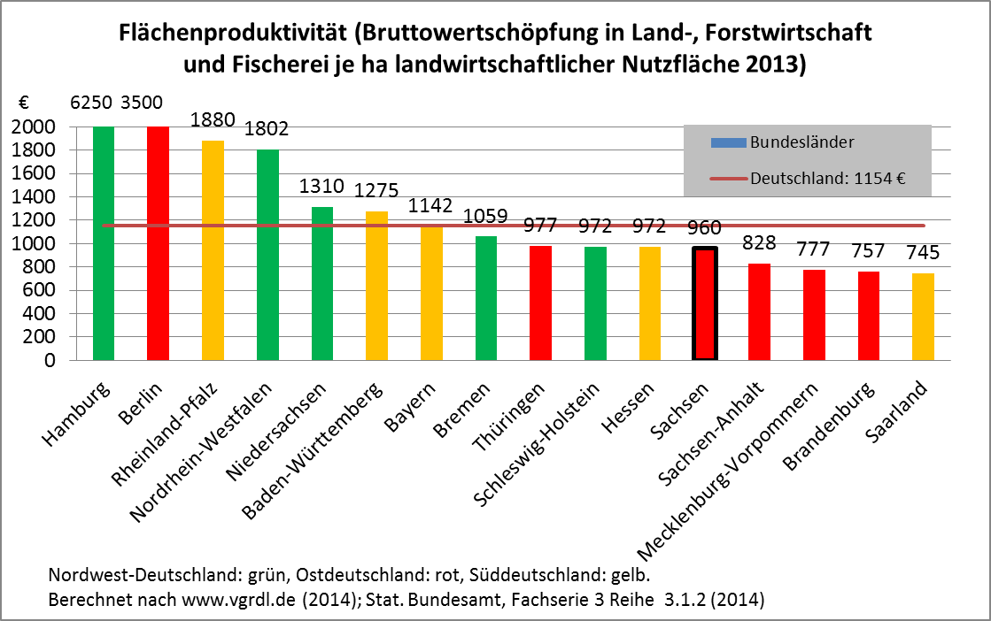

Zu 4a)

Zu NRW habe ich keine Aufschlüsselung der Salden nach Gemeindegrößenklassen gefunden.

Zu 4b)

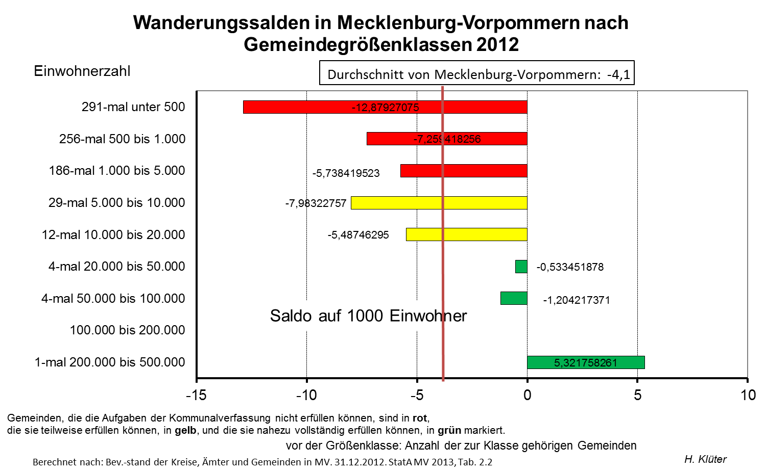

5a) Es gibt meines Wissens keine vergleichbare Karte für NRW. Sie wäre dort (wie übrigens auch in MV) verfassungswidrig. Die Originale stehen (leider nur als PDF) auf <http://www.regierung-mv.de/cms2/Regierungsportal_prod/Regierungsportal/de/vm/Themen/Landes-_und_Regionalentwicklung/Fortschreibung_Landesraumentwicklungsprogramm/index.jsp> Man könnte beim Ministerium fragen, ob man die Karte GIS-kompatibel bekommen könnte.

6) Die Daten sind in Tabelle 0304 der angehefteten Datei „2010 Ökol Landbau.xls“ enthalten.

7) Auch diese Daten sind für alle Bundesländer in Tab. 0304 (s. o.) enthalten.

8) Diese Datei liegt mit neueren Daten vor:

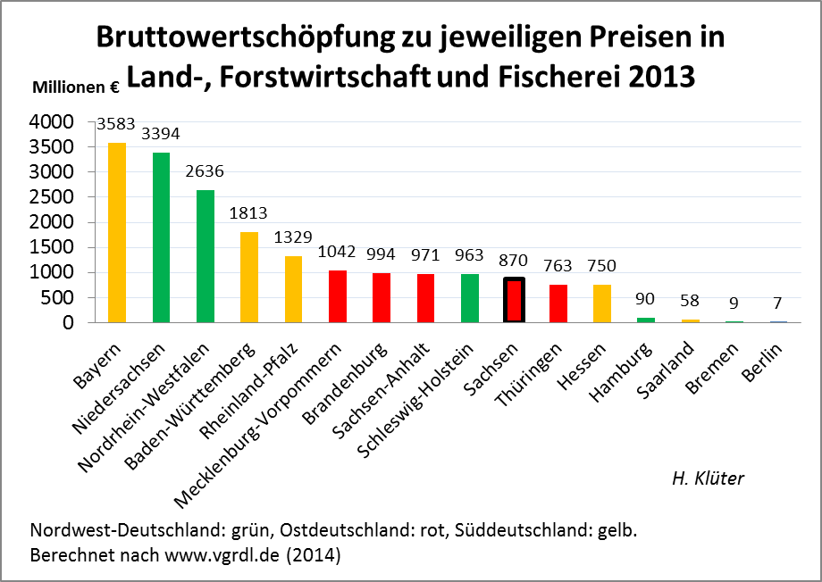

9)

Auch die Flächenproduktivität liegt in aktuelleren Daten vor:



Zu 10)

Es liegen neuere Daten vor

